Студент: Поскряков Ярослав Сергеевич
Группа: М80-206Б-17
Номер по списку: 19

Тема: Знакомство с языком МИКРОЛИСП.
Отображение программ из МИКРОЛИСПа в С++.

Лабораторная работа N1
Вариант: 02.04.2000

Распечатка файла even-odd.cpp

#include "mlisp.h"

double odd__bits(double n);
double even__bits(double n);
double display__bin(double n);
double report__results(double n);

double odd__bits(double n)
{
return (n == 0 ? 0
: remainder(n,2) == 0 ?
odd__bits (quotient(n,2))
: true ? even__bits(quotient(n,2))
: _infinity);
}

double even__bits(double n)
{
return (n == 0 ? 1
: remainder(n,2) == 0 ?
even__bits (quotient(n,2))
: odd__bits(quotient(n,2)));
}

double display__bin(double n){
(display(remainder(n,2))),
(n==0 ? 0 : display__bin(quotient(n,2)));
return 0;
}

double report__results(double n){
(display("Happy birthday to you!\n\t")),
(display(n)),(display(" (decimal)\n\t")),
(display__bin(n)),(display("(reversed binary)\n")),
(display("\teven?\t")),(display(even__bits(n)==1 ? "yes" : "no")),
(newline()),
(display("\todd?\t")),(display(odd__bits(n)==1 ? "yes" : "no")),
(newline());
return 0;

}
//***** Date of YOUR birthday *******
int dd=02;
int mm=04;
int yyyy=2000;
//***********************************

int main(){
display(report__results (dd*1000000+
mm*10000+
yyyy));
newline();
std::cin.get();
return 0;
}

Скриншот запуска на C++

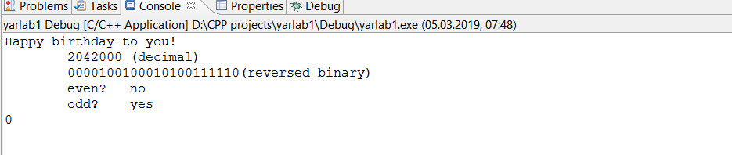

Скриншот запуска на Лиспе

_____________________________________________

Лабораторная работа N2
Вариант: 19

Распечатка файла golden-section.cpp

#include "mlisp.h"

double a = 0; double b = 2;

double fun(double x);

double eps = 1e-5;
double golden__section__search(double a, double b);
double golden__start(double a, double b);

double mphi = 0;

double __pys__try(double a, double b, double xa, double ya, double xb, double yb);

double xmin = 0;

double fun(double x){
x = x - (double)19/20/e;
return ((pow(log(pow(atan(x - 2),2)),4))*5 - x - 7);
}

double golden__section__search(double a, double b){
(a<b? xmin = golden__start(a, b)
:xmin = golden__start(b,a));
newline();
return(xmin);
}

double golden__start(double a, double b){
mphi = 0.5 * (3 - sqrt(5));
double xa = a + mphi * (b - a);
double xb = b - mphi * (b - a);
return (__pys__try(a, b, xa, fun(xa), xb, fun(xb)));

}

double __pys__try(double a, double b, double xa, double ya, double xb, double yb) {
return(abs(a - b) < eps ? ((a+b)*0.5)
: (true)? (display("+")),
(ya < yb) ? (
b = xb,
xb = xa,
yb = ya,
xa = a + mphi*(b-a),
__pys__try(a, b ,xa, fun(xa), xb, yb)
)
: (
a = xa,
xa = xb,
ya = yb,
xb = b - mphi*(b-a),
__pys__try(a, b, xa, ya, xb, fun(xb))
)
:_infinity
);
}

int main(){
xmin = golden__section__search(a,b);
display("interval=\t[");
display (a);
display(",");
display(b);
display("]\n");
display("xmin=\t\t");
display(xmin);
newline();
display("f(xmin)=\t");
display(fun(xmin));

std::cin.get();
return 0;
}

Распечатка файла golden-section.ss

;golden-section
(define a 0)(define b 2);1.24385
(define (fun x)
(set! x (- x (/ 19 20 e)))
(-(* (expt(log(expt(atan(- x 2))2))4)5)x 7)
; 5ln^4(arctg(z-2)^2) - z - 7
)
(define eps 0.00001)
(define (golden-section-search a b)
(let(
(xmin(if(< a b)(golden-start a b)(golden-start b a )))
)
(newline)
xmin
)
)
(define (golden-start a b)
(set! mphi(* 0.5(- 3(sqrt 5))))
(let(
(xa (+ a (* mphi(- b a))))
(xb (- b (* mphi(- b a))))
)
(try a b xa (fun xa) xb (fun xb))
)
)
(define mphi 0)
(define (try a b xa ya xb yb)
(cond((<(abs (- a b))eps)(* (+ a b)0.5))
(#t (display "+")
(cond((< ya yb)(set! b xb)
(set! xb xa)
(set! yb ya)
(set! xa (+ a (* mphi(- b a))))
(try a b xa (fun xa) xb yb)
)
(else (set! a xa)
(set! xa xb)
(set! ya yb)
(set! xb (- b (* mphi(- b a))))
(try a b xa ya xb (fun xb))
)
)
)
)
)
(define xmin 0)
(set! xmin(golden-section-search a b))
(display"interval=\t[")
(display a)
(display" , ")
(display b)
(display"]\n")
(display"xmin=\t\t")
xmin
(display"f(xmin)=\t")
(fun xmin)

Скриншот запуска на C++
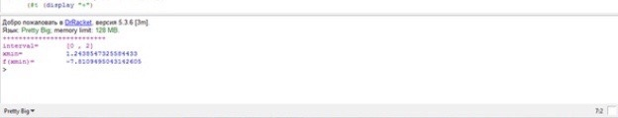
Скриншот запуска на Лиспе

Лабораторная работа N3
Вариант: 19

Распечатка файла coin19.cpp

double VARIANT = 19;
double LAST__DIGIT__OF__GROUP__NUMBER = 6;
double LARGEST__COIN = 50;
bool implication_Q(bool x_Q, bool y_Q);
double cc(double amount, double largest__coin);
double count__change(double amount);
double next__coin(double coin);
double GR__AMOUNT();

bool implication_Q(bool x_Q, bool y_Q){
return !(x_Q && !y_Q);
}

double cc(double amount, double largest__coin){
return
( (amount == 0 || largest__coin == 1) ? 1
: implication_Q(amount >= 0, largest__coin == 0) ? 0
: (cc(amount, next__coin(largest__coin)) +
cc(amount - largest__coin, largest__coin)
)
);
}

double count__change(double amount){
return
cc(amount, LARGEST__COIN);
}

double next__coin(double coin){
return
( coin ==50 ? 25
: coin == 25 ? 20
: coin == 20 ? 15
: coin == 15 ? 1
: 0
);
}

double GR__AMOUNT(){
return remainder(100 * LAST__DIGIT__OF__GROUP__NUMBER
+ VARIANT,137);
}

int main(){
display(" pys variant ");
display(VARIANT);newline();
display(" 1-15-20-25-50");newline();
display("count__change for 100 \t= ");
display(count__change(100)); newline();
display("count__change for ");
display(GR__AMOUNT());
display(" \t= ");
display(count__change(GR__AMOUNT())); newline();

std::cin.get();
return 0;
}

Распечатка файла coin19.ss

;coin19
(define VARIANT 19)
(define LAST-DIGIT-OF-GROUP-NUMBER 6)
(define LARGEST-COIN 50)

(define (implication? x? y?)
(not (and x? (not y?)))
)

(define (cc amount largest-coin)
(cond ((or (= amount 0) (= largest-coin 1))
1)
((implication? (>= amount 0) (= largest-coin 0))
0)
(else (+(cc amount (next-coin largest-coin)) (cc (- amount largest-coin) largest-coin))
)
)
)

(define (count-change amount)
(cc amount LARGEST-COIN)
)

(define (next-coin coin)
(cond ((= coin 50)
25)
((= coin 25)
20)
((= coin 20)
15)
((= coin 15)
1)
(else (0))
)
)

(define (GR-AMOUNT)
(remainder (+(* 100 LAST-DIGIT-OF-GROUP-NUMBER) VARIANT) 137)
)

(display " pys variant")
(display VARIANT) (newline)
(display " 1-15-20-25-50") (newline)
(display "count-change for 100 \t= ")
(display (count-change 100 )) (newline)
(display "count-change for ")
(display (GR-AMOUNT))
(display " \t= ")
(display(count-change (GR-AMOUNT))) (newline)

Скриншот запуска на C++
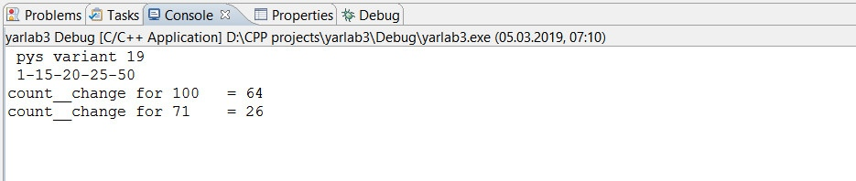
Скриншот запуска на Лиспе
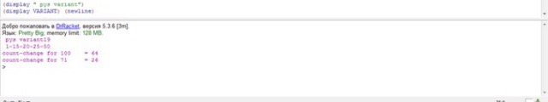

Выводы по всем приведенным в отчете работам.
Во время выполнения лабораторных работ я изучил достаточно много нового и полезного материала, в начале было трудно быстро выполнять трансляцию языка C++ в LISP и наоборот, приходилось часто открывать специальные правила трансляции. В процессе выполнения лабораторных, мне удалось свести к минимуму просмотр данного учебного файла, и затем, я их запомнил, смотря правила только лишь для той цели, чтобы проверить правильность перевода языков. Кроме этого, мне пришлось быть крайне внимательным к синтаксису, при переводе в С++, потому как достаточно большое количество используемых скобок приводило к ошибкам на этапе компиляции лабораторных. Также я хотел бы отметить тот факт, что среда программирования Microsoft Visual Studio весьма холодно относится к переопределению функций, и, для того, чтобы сталкиваться с данной проблемой меньшее количество раз я принял решение компилировать и писать переводы с LISP на С++ на среде Eclipse. Но, стоит отметить, что язык LISP имеет, на мой взгляд свои плюсы, такие как : возможность использования длинной арифметики, множественные значения, лямбда-списки, обобщенные функции и многие другие. Разумеется, в процессе выполнения первых лабораторных работ я пока не сталкивался с некоторыми, перечисленными выше, плюсами данного языка, но, надеюсь на то, что далее я изучу новые полезные на практике знания и буду совршенствоваться в программировании и далее.

